SAURER AG / Oerlikon Barmag

Improvement Release 4

|  |  |  |  |  |
| --- | --- | --- | --- | --- |
| Version | Nummer | Datum | Autor | Seite und Art der Änderung |
|  | 1.0 |  | Othmar Oeler | Ersterstellung |
|  | 2.0 | 29.05. | Othmar Oeler | Definierter Umfang |

|  |  |  |  |
| --- | --- | --- | --- |
| Freigabe | Ort, Datum |  | Unterschrift |
|  |  |  |  |
|  |  |  |  |

Inhalt

1 Allgemeines 1

1.1 Workshop Zielsetzung 10.03.2015 und 11.03.2015 1

2 Technische Punkte [nicht im IR4] 1

3 Optimierte Navigation und Integration Kundendashboard 1

3.1 Dashboard eines Agenten vs. Dashboard eines Kunden 2

3.2 Umbau Maschinennavigation 2

3.2.1 Integration in ServiceEngine 3

3.3 Kundendashboard um Kundendokumente zu erweitern 3

3.3.1 Verkauf von Software 3

3.3.2 Software integrieren 4

3.3.3 Upload of Media Document 4

3.3.4 Erweiterung der Media Schnittstelle [nicht im IR4?] 5

3.3.5 Integration in ServiceEngine 5

4 Integration Wettbewerbsmaschinen 6

4.1 Roadmap 6

4.2 Phase 1 [IR4] 6

4.2.1 Import von Wettbewerbsmaschinen 6

4.2.2 Anzeige der Wettbewerbsmaschinen 8

4.2.3 Berechtigungen 8

4.2.4 Liste der Maschinen 8

4.2.5 Erfassen und Editieren einer Maschine 9

4.2.6 Einfache Auswertung (via Kundendashboard) 11

4.3 Phase 2 [nicht im IR4] 12

4.4 Ideen für Phase 2 [nicht im IR4] 12

5 Warenkorb Auswertungen – DWH 12

5.1 Analyse via DWH – Ziele und Vorgehen 12

5.2 Punkt 12/100 – Warenkorb Analyse DWH-Modell 13

5.3 Allgemeine Anpassungen im DWH 14

5.4 Power Pivot Background 14

5.5 Integration in ServiceEngine 15

6 Bilder für Artikel 15

6.1 Mehrere Bilder pro Artikel 16

6.2 Dummy Bild – nonfigurativ ausschaltbar 17

6.3 Testszenario 17

6.4 Prozess - Verschieben der Bilder / Export aus SAP (To-do Saurer/Oerlikon) 18

6.5 Screenshot mit Bilder von Schlafhorst 20

7 ASD – Diverse Anpassungen und Erweiterungen 22

7.1 Punkt 29: Offer and Order Tracking Liste erweitern 22

7.1.1 Offer Tracking 22

7.1.2 Order Tracking 23

7.2 Punkt 33: Filterauswahl erweitern bei Order and Offer Tracking 23

7.3 Punkt 34: Auftragsverfolgung Filterauswahl erweitern – Servicecenter 25

7.4 Punkt 35: Standardsortierung Service Intelligence 25

7.5 Punkt 35: Service Intelligence – Sortierung 25

7.5.1 Reiter Summary (auch für Customer Factsheet) 25

7.5.2 Top 10 Customer 25

7.5.3 Potential per Customer 26

7.5.4 Customer without Sales 26

7.5.5 Sales per Customer 26

7.5.6 Installed Base 27

7.6 Punkt 35: Customer Factsheet – Sortierung 27

7.6.1 Summary 27

7.6.2 Sales History 27

7.6.3 Installed Base 28

7.6.4 Pending Offers 29

7.6.5 Pending Orders 30

7.7 Integration in ServiceEngine 30

8 Auftragstypen integrieren [nicht im IR4] 30

9 ASD Download Performance [nicht im IR4] 30

10 Diverse Erweiterungen 30

10.1 Produktlösungen 30

10.1.1 Punkt 60: Suchfunktion muss überarbeitet werden 30

10.1.2 Punkt 10: Übersetzung / vereinfacht 31

10.2 Punkt 59: Direkter Aufruf Dashboard Maschine 31

10.2.1 Integration in ServiceEngine 31

10.3 Punkt 58: «Liste aller Firmen» muss auch in die Kunden der SVS anzeigen [nicht im IR4] 31

10.4 Punkt 73: Fehlerbehebung – Filter geht verloren (siehe Reiter) [nicht im IR4] 31

10.5 Punkt 71: Auswahl Endkunde bei Zentralvertreter 32

10.6 Punkt 47: Filterung in den Tabellen (normale und Auswahl Filter) 32

10.7 Edit Offer (hauptsächlich nur Embroidery) 32

11 Sprache und Kundenbefragung Zufriedenheitsmessung 32

11.1 Punkt 57: Aufnahme der Sprache «russisch» als neues Sprachkennzeichnung 32

11.2 Punkt 104: Kundenbefragung Zufriedenheitsmessung [nicht im IR4] 32

12 Preisberechnung 32

12.1 Integration in ServiceEngine 33

13 ASD – Flexible Reports [nicht im IR4] 33

14 Lost Order Komponenten Analysen [nicht im IR4] 33

15 eCommerce Erweiterungen 33

15.1 Punkt 61: eCommerce – Ändern der Logik bei Mengenbestellungen 33

15.1.1 Integration in ServiceEngine 34

15.2 Artikel Sonderpreise erweitern [nicht im IR4] 34

15.3 Suche nach Rechnungsnummer, Lieferscheinnummer 34

15.3.1 Integration in ServiceEngine 35

16 Pflicht Alerts und aktive Information [nicht im IR4] 35

# Allgemeines

## Workshop Zielsetzung 10.03.2015 und 11.03.2015

* IR4 soll den Nutzen und Einsatz von Secos 2.0 / MyOerlikon weiter steigern
* Verschiedene Zielgruppen berücksichtigt: Kunden, Niederlassungen, Admins, Mgt, After Sales MA,
* Produktiv vor der ITMA in Mailand (12.11. bis 19.11.)

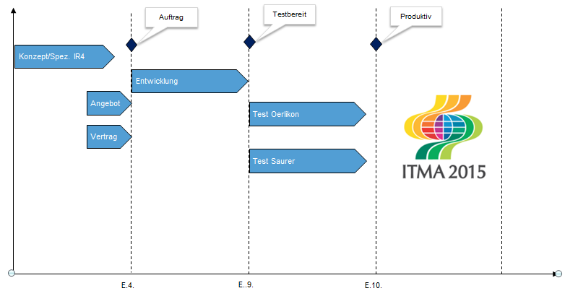

# Technische Punkte [nicht im IR4]

Dieser Punkt ist im IR4 nicht enthalten.

# Optimierte Navigation und Integration Kundendashboard

Das Kundendashboard wird wie folgt integriert:

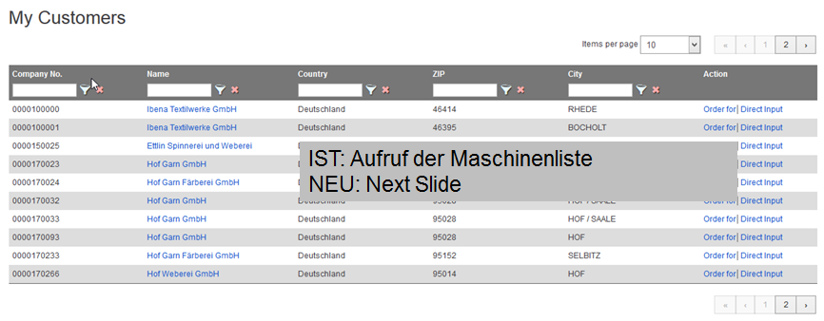

Auf dem Dashboard werden die Daten rechtespezifisch dargestellt:

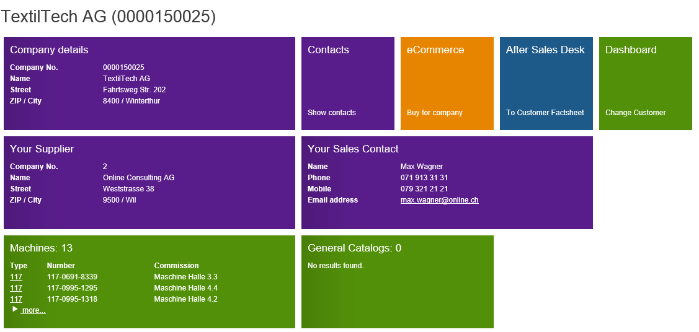



## Dashboard eines Agenten vs. Dashboard eines Kunden

Hintergrundinformationen; wie ein Dashboard eines Agenten gegenüber eines Kunden aussieht.

**Agentendashboard**

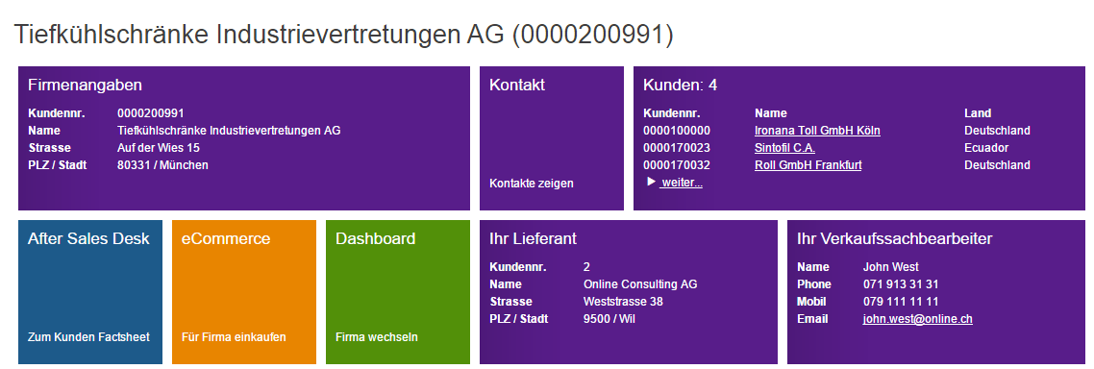

**Kundendashboard**

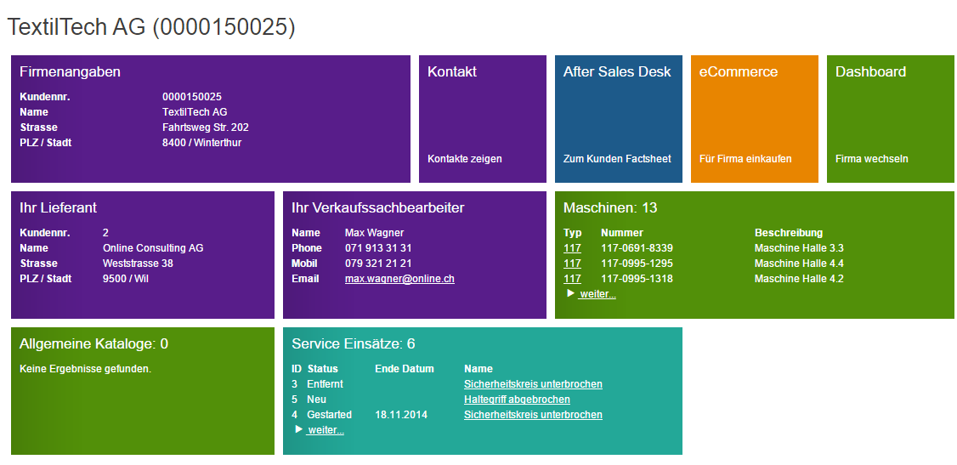

## Umbau Maschinennavigation

Direktes Navigieren zu der jeweiligen Funktion. Klickt der Benutzer auf einen der folgenden Menüpunkte:

* Maschinen Dokumente
* Die Dokumentliste der Maschine wird geöffnet
* Hat eine Maschine keine Dokumente, dann wird der Link auf dem Type nicht angezeigt.
* Original Parts Catalog
* Der Original Parts Catalog wird geöffnet
* Hat eine Maschine keinen OPC, dann wird der Link auf dem Type nicht angezeigt.

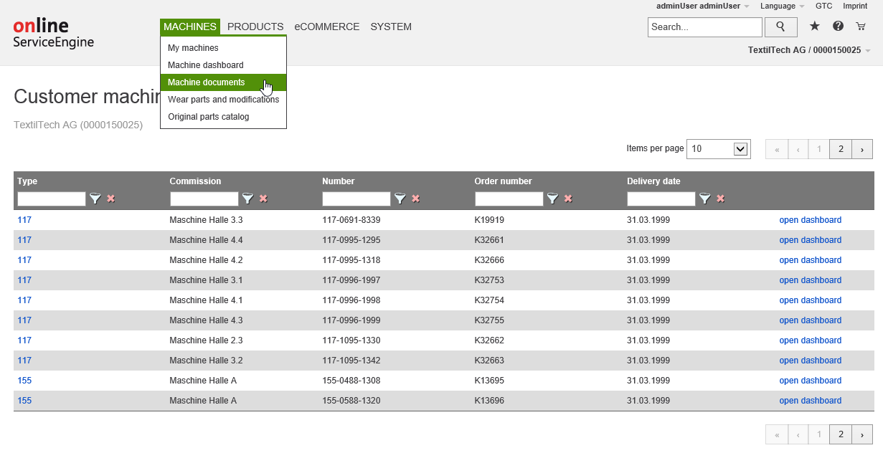

Der Button «Back to the machine» wird in «show machine dashboard» umbenannt.



Keine Änderungen werden an den restlichen Menüs vorgenommen:

* Die Navigation für Cross-Selling (Wear Parts and modifications) bleibt bestehen, da bis jetzt keine Daten im Serviceportal vorhanden sind.
* My Machine und Machine Dashboard öffnen wie bisher das Dashboard

### Integration in ServiceEngine

Optimisation will be done in Core.

## Kundendashboard um Kundendokumente zu erweitern

### Verkauf von Software

Der Verkauf von Software in eCommerce wird wie ein normaler Artikel abgewickelt:

* 1. Artikel in den Warenkorb legen
  2. Bestellung absenden wir für normal Artikel 🡪 benötigte Informationen ins Bemerkungsfeld schreiben
  3. Erstellung einer Auftragsbestätigung

**Generierung des Schlüssels**

In erster Linie wird die Generierung des Schlüssels nicht in die ServiceEngine integriert. Der Schlüssel wird durch die Service-Abteilung generiert und dem Kunden zugestellt (via Rechnung, Lieferschein oder Kundendokumente)

### Software integrieren

Die Software wird auf dem Kundendashboard unter den Kundendokumenten integriert:

* Download von Software auf Kundendashboard (oder Maschinen-Dashboard)
* Upload der Software (manuell oder automatisch) – Verknüpfung mit Maschine oder Kunde
* Maschine: Bestehendes Media Modul verwenden
* Kunden: Kundendashboard erweitern
* Mögliche Variante für Schlüssel: Upload eines Dokuments zu einem Auftrag (ev. neuer Typ) oder Kunde

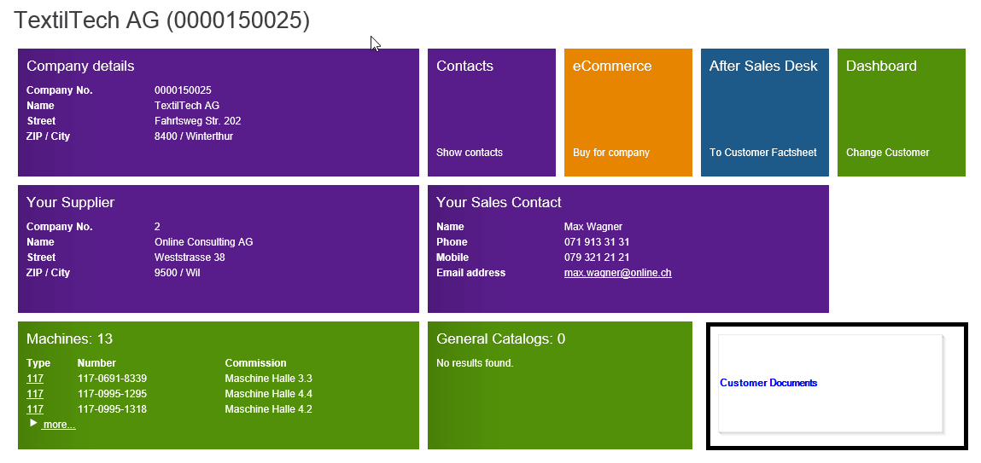

**Integration der Dokumente (und Anzeige der Kachel)**

Die Dokumente werden nach den generellen Katalogen integriert. Es wird eine 1er Kacheln sein, die nur erscheint, wenn dem Kunden Dokumente zugeordnet worden sind.

**Rechte**

Jeder der den Kunden sehen darf, sieht die Dokumente des Kunden.

### Upload of Media Document

Auf der Upload Seite kann einem Media nun die Firma zugeordnet werden. Ein Dokument kann nur Firmen zugeordnet werden (analog zur Maschinen). Es sind keine weiteren Verknüpfungen zu anderen Typen nicht möglich. Einem Dokument können mehrere Firmen zugeordnet werden.

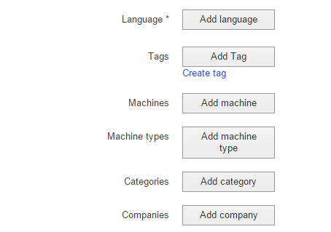

### Erweiterung der Media Schnittstelle

Der Import wird bei der Realisierung angepasst. Das XML wird am Ende um die Kundendaten erweitert und ist optional. Über den Import ist es ebenfalls möglich ein Dokument an mehrere Kunden zu verknüpfen.

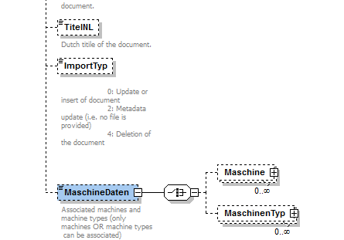

### Integration in ServiceEngine

Optimisation will be done in Core.

# Integration Wettbewerbsmaschinen

Das Feature wurde am Workshop kontrovers diskutiert. Die Wettbewerbsmaschinen sollen nach folgendem Muster spezifiziert werden:

**Was Status**

1. Vorschlag für Roadmap durch Online erledigt
2. Finalisieren im kleinen Kreis(RS, MM, WS, IS, OO) erledigt

## Roadmap

Im IR4 wird die Phase 1 realisiert. Mit zunehmender Erfahrung soll die Auswertung in Phase 2 (z.B. im IR5) definiert werden. Folgende Vorteile werden erzielt:

* Erfahrungen werden in Phase 1 gesammelt
* Daten über den Wettbewerb werden erfasst
* Ressourcen werden optimal eingesetzt
* Ziele und Anforderungen können erfüllt werden

## Phase 1 [IR4]

In der ersten Phase werden die Wettbewerbsmaschinen wie folgt integriert:

* Importieren von Maschinen
* Anzeige auf dem Kundendashboard
* Hinzufügen und Bearbeiten von Maschinen

Folgende Punkte sind für die Wettbewerbsmaschinen wichtig:

* Eigener Import für Wettbewerbsmaschinen
* Wettbewerber sollen gemappt werden, so dass diese nur einem Ort gepflegt werden müssen
* Kunden dürfen Wettbewerbsmaschinen nicht sehen!

### Import von Wettbewerbsmaschinen

Für die Wettbewerbsmaschinen werden eigenständige Importe erstellt. Die Import werden als XML definiert.

**Wettbewerber Produktlinie**

Name: PRODUCTION_LINES_COMPETITOR

Die Datei beinhaltet folgende Felder:

* MandantId - Pflicht
* Nummer - Pflicht
* Name - Pflicht
* Verknüpfung zur eigener Production_Lines (ProduktlinienNummer) - Kannfeld

Ergänzende Informationen:

* Diese Datei ist unabhängig von den Normalen Produktlinien
* Beim Namen kann jede BU selber wählen. Z.B. «Rotor Spinning Wettbewerber»
* Die Datei ist bei allen Mandanten Manuell erstellt

**Maschinentypen**

Name: MACHINETYPE_ERP_COMPETITOR

Die Datei beinhaltet folgende Felder:

* MandantNummer - Pflicht
* MaschinenTypenNummer - Pflicht
* Produktlinie (Referenz zu PRODUCTION_LINES_COMPETITOR) - Kannfeld
* MaschinentypenName - Pflicht
* Verknüpfung zur eigenem Maschintype (MACHINETYPE_ERP => MaschinenTypenNummer) – Kannfeld
* Competitor (Referenz auf Competitor Name => Text) - Pflicht

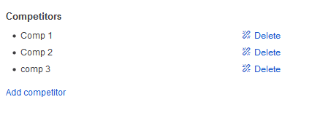

Ergänzende Informationen:

* Die Datei ist bei allen Mandanten Manuell erstellt

**Kommissionen**

Name: KOMMISSION_ERP_COMPETITOR

Die Datei beinhaltet folgende Felder:

* MaschinenNummer (KommissionNr) – Pflicht, kann auch eine interne Nummer sein
* MandantNummer - Pflicht
* Maschinentyp Competitor (Referenz) – Pflicht (auch für Erfassung)
* Kundennummer (Company Number) – Pflicht
* Referenz zu Firma, bei der die Maschine angezeigt wird
* Bezeichnung der Maschine
* Anzahl Potentialkriterien – Kannfeld
* Delivery Datum (Inbetriebnahme/Garantiedatum) Baujahr – Kannfeld
* Maschinenstatus (aktiv/inaktiv) – Pflicht (auch für Erfassung)

Ergänzende Informationen:

* Der Wettbewerber (Competitor) einer Maschine wird über den Maschinentyp ermittelt.

**Kommissionen löschen**

Name: KOMMISSION_DELETE_ERP_COMPETITOR

Die Datei beinhaltet folgende Felder:

* MaschinenNummer (KommissionNr) – Pflicht
* MandantNummer - Pflicht

### Anzeige der Wettbewerbsmaschinen

Die Wettbewerbsmaschinen werden auf dem Kundendashboard angezeigt. Die Kachel gehört zum ASD:

* Die Farbe wird vom ASD übernommen
* Konfigurationseigenschaft: Wettbewerbsmaschine (ServiceEngine: System > Configuration)
* Ist die Konfigurationssetting aktiv, dann werden die Kachel „Wettbewerbsmaschine“, „Our Machine vs. Competitor“ und „Add Wettbewerbsmaschine“ werden dann angezeigt, falls der Benutzer auf ASD berechtigt ist.
* Ist der Konfigurationssetting inaktiv (auf flase gestellt), dann werden die Kacheln nicht angezeigt. Dies ist unabhängig von der ASD Berechtigung.
* Die Kachel Wettbewerbsmaschinen ist nur verfügbar, wenn der Benutzer für ASD berechtigt ist.

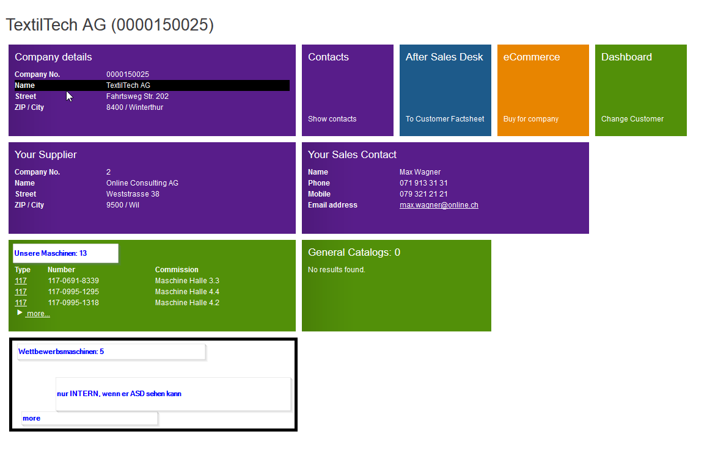

Add Machine

Add Wettbewerbsmaschine

Our Machine vs. Competitor

### Berechtigungen

Berechtigung auf dem Benutzer einstellen, ob dieser die Wettbewerbs-Elemente (Sees Competitor Section) sehen. Die Berechtigung wird im ASD vorgenommen.

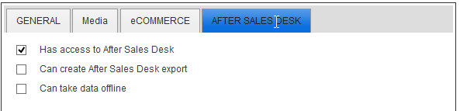

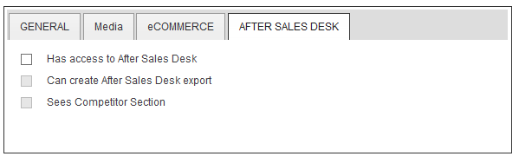

### Liste der Maschinen

Die Liste der Maschinen wird ergänzt um die Funktion:

* Editieren einer Maschine
* Hinzufügen einer Maschine

Die Liste der Sauer/Oerlikon – Maschinen:

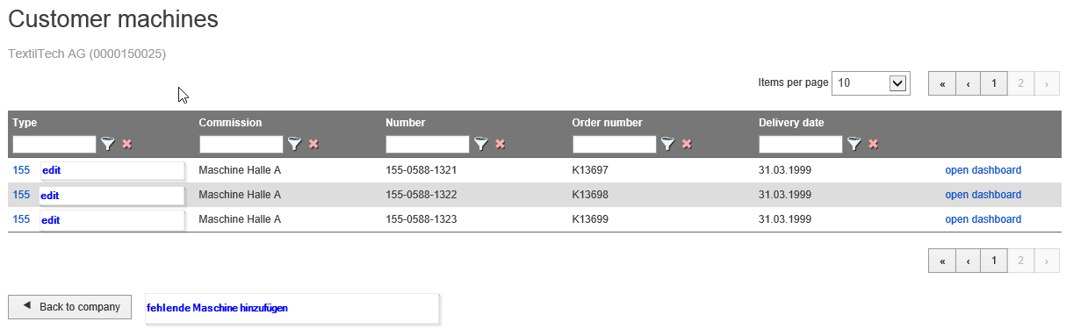

Die Liste der Maschinen der Wettbewerber sieht analog zu der Liste der eigenen Maschine aus. Es werden folgende Spalten angezeigt:

* Wettbewerber Maschinentyp Nummer
* Wettbewerber Maschinentyp Name
* Wettbewerber (Competitor)
* Maschinennummer
* Maschinenbeschreibung
* Delivery Date
* Anzahl Potentialkriterien

Eine Wettbewerber Maschine hat kein Dashboard. Es sind keine Links vorhanden.

### Erfassen und Editieren einer Maschine

Klickt der Benutzer auf

* Edit einer Maschine
* Wird das untenstehende Formular mit den Werten vorausgefüllt
* Fehlende Maschine hinzufügen
* Wird das untenstehende Formular leer geöffnet.

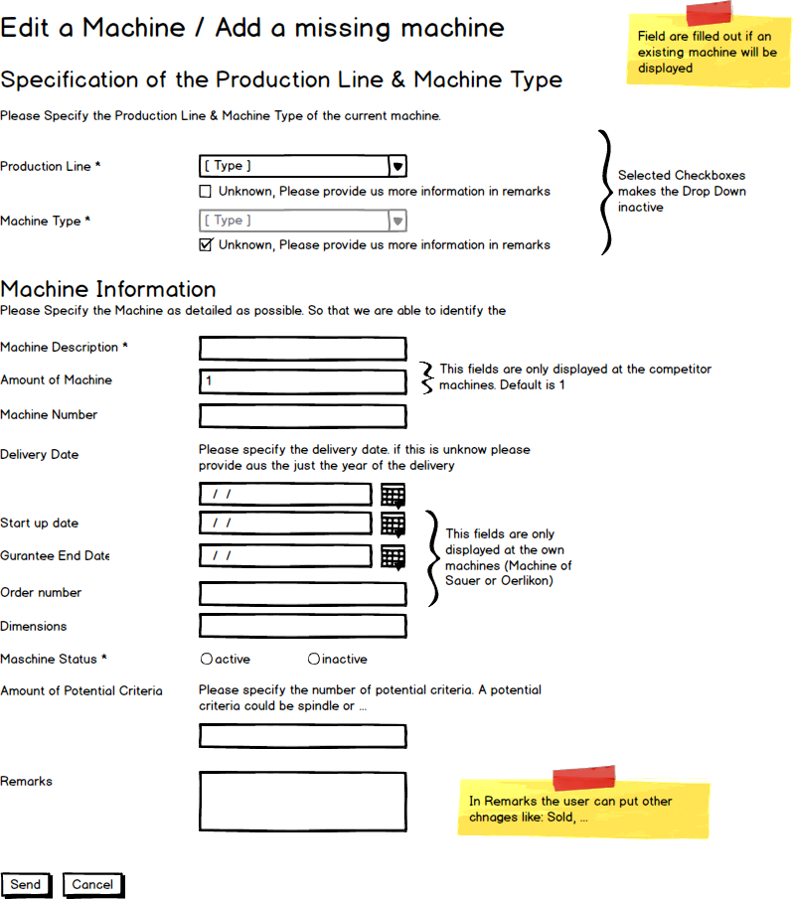

**eMail Empfänger**

Das eMail wird an die hinterlegte Service-eMail Adresse gesandt:

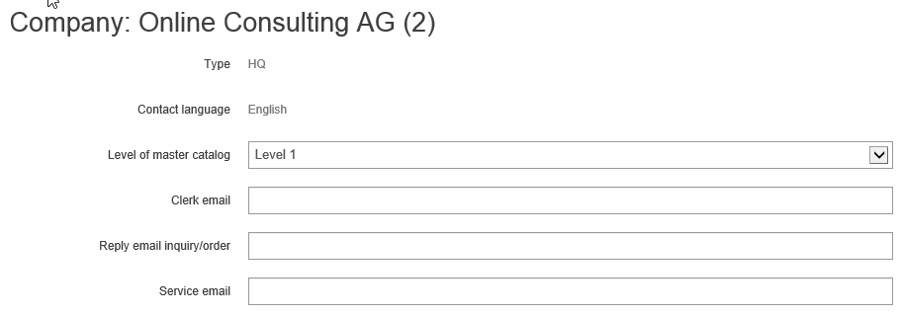

Ist die eMail Adresse nicht hinterlegt, dann wird kein eMail versandt

**eMail**

Für Rückmeldung wird ein eMail generiert. Der Inhalt ist:

* Benutzerdaten des eingeloggten Benutzers
* Vorname
* Nachname
* eMail
* Kundendaten des eingeloggten Benutzers
* Kundennummer
* Name
* Kundendaten des Besitzers der Maschine
* Kundenummer
* Name
* Falls es eine Neuerfassung der Maschine ist:
* Alle Felder des Formulars
* Falls der Benutzer die Maschine editiert:
* 1. Spalte - Alle Felder des Formulars
* 2. Spalte - Alle Felder die zu diesem Zeitpunkt in der ServiceEngine gespeichert sind

### Einfache Auswertung (via Kundendashboard)

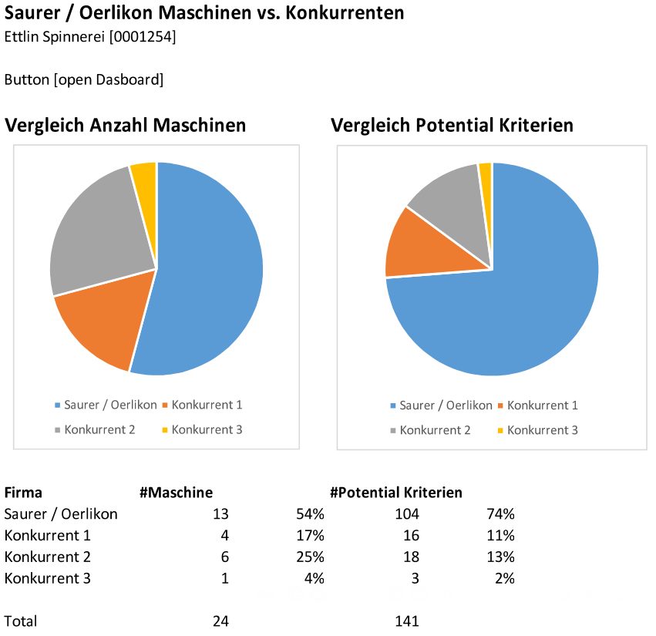

## Phase 2 [nicht im IR4]

Dieser Punkt ist im IR4 nicht enthalten.

## Ideen für Phase 2 [nicht im IR4]

Dieser Punkt ist im IR4 nicht enthalten.

# Warenkorb Auswertungen – DWH



## Analyse via DWH – Ziele und Vorgehen

**Ziel**

* Flexibles Tool Nutzen
* Falls Reports fürs ASD notwendig sind, werden diese zuerst im DWH-Tool erstellt
* Analyse Tool für Power User (Admins)

**Vorgehen**

* Ausbau des DWH, um benötigte Felder und Tabellen
* Definition ist in diesem Konzept beschrieben.
* Erstellung eines oder mehreren Templates (nach Entwicklung) durch Admins/Oeler
* Investition: Maximal 1 Tag pro Modell (z. B. Warenkorb Analyse ist ein Modell)
* Templates können danach individuell angepasst werden 🡨 Regel: Austausch der Template unter allen Mandanten (ev. gemeinsame Ablage?)

## Punkt 12/100 – Warenkorb Analyse DWH-Modell

* Welche Auswertungen werden für die Warenkorb Analyse benötigt?
* Auswertungen nach Kunde
* Auswertungen nach Land
* Auswertungen nach Artikelnummer
* Auswertung nach Produkthierarchie
* Auswertung nach Status des Warenkorb (offen, gelöscht, angefragt und bestellt)

**Screenshot des bestehenden Warenkorb Modells**

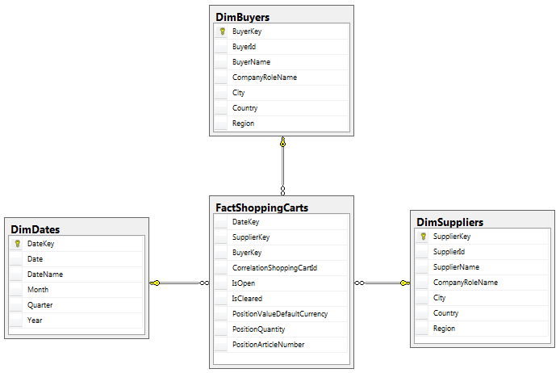

**Ergänzungen**

* Folgende Ergänzungen werden im Modell vorgenommen.
* Send Order (Warenkorb führte zu einer Bestellungen) und send Inquiry (Warenkorb führte zu einer Anfrage) müssen im DWH getrennt sein
* Folgende neue Tabelle wird benötigt
* Artikel (Name, Nummer, DisplayNummerName)
  + In der DisplayNummerName wird die Nummer und der Name in einem Feld zusammengezogen (00014789 – Schraube)
* Produkthierarchie (Name und Nummer)
* Auswertung auf jedem Level möglich sein

## Allgemeine Anpassungen im DWH

* In allen Tabellen des DWH (bisher Quality Tool) wird folgende Anpassung vorgenommen von einem Element vorgenommen. Die folgenden Spalten werden pro
* Name => Phoenix Development & Marketing
* Number => 0020088923
* DisplayName => Phoenix Development & Marketing (0020088923)
* Das obenstehenden Eigenschaften wurden mit dem folgenden Beispiel gemacht:



Diese Anpassung wird für:

* Firmen
* Artikel
* Produkthierarchien

umgesetzt.

## Power Pivot Background

Folgende Screenshots zeigen die Möglichkeiten der Templates auf:

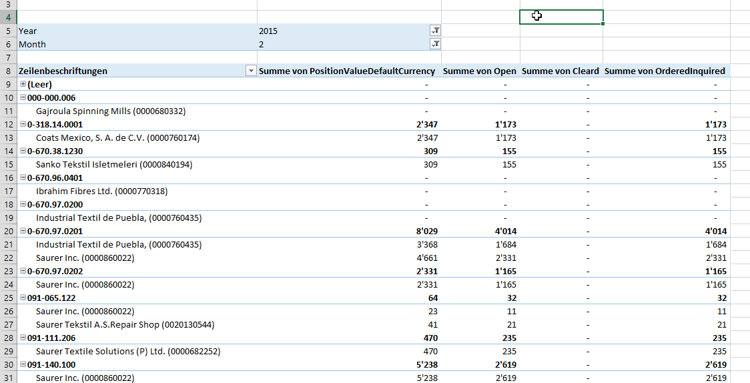

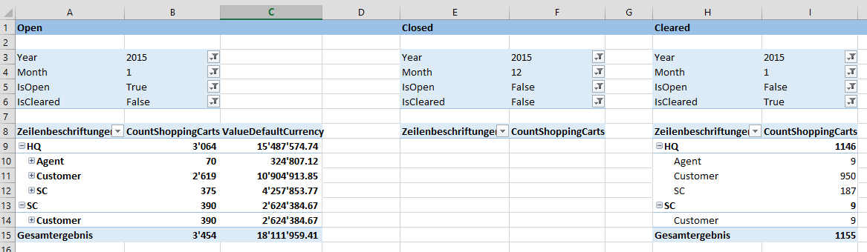

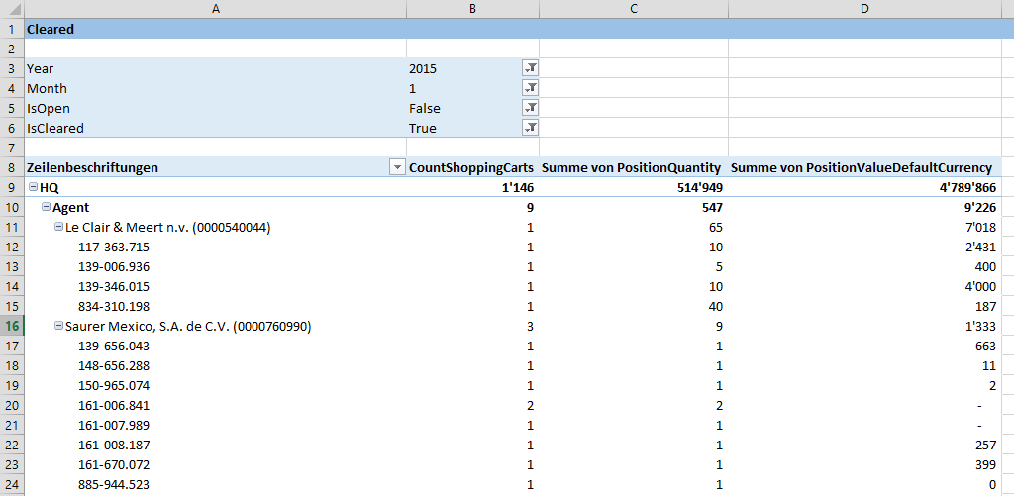

## Integration in ServiceEngine

Optimisation will be done in Core.

# Bilder für Artikel

Es werden Bilder für die Artikel benötigt. Die Anzeige der Artikeldetailseite wird angepasst:

* Das Erste Bild wird oben recht angezeigt.
* Wenn mehr als ein Bild vorhanden ist, wird die Anzahl der Punkte gezeigt
* Am Ende der Detailseite beim Abschnitt «Bilder» werden alle Bilder angezeigt, wenn mehr als ein Bild zur Verfügung steht
* Wenn auf ein Bild im Abschnitt «Bilder» geklickt wird, wird die Fotogalerie angezeigt

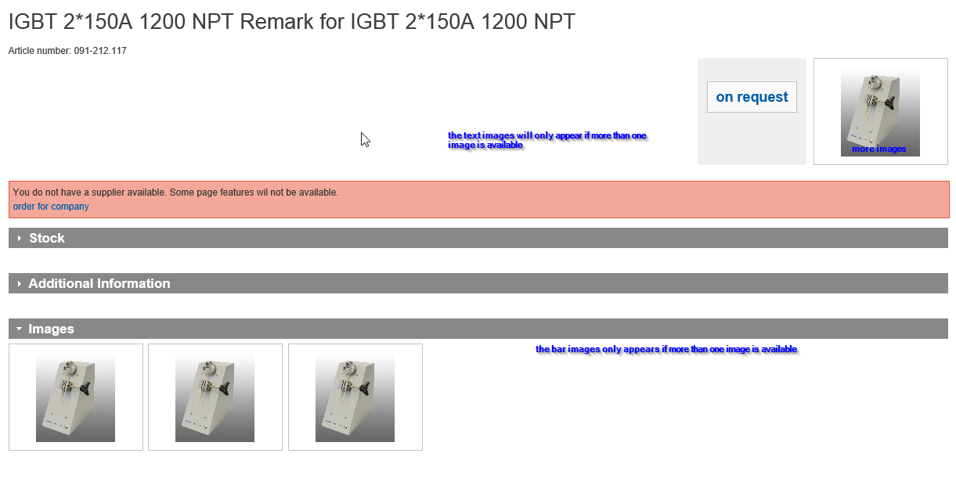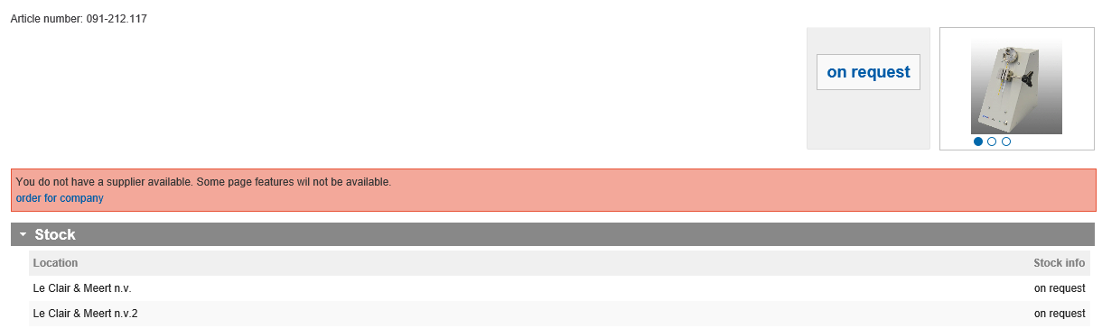



Integration von Links auf Artikel und onmouse over ist immer verfügbar:

* Suche
* Special Offers
* Warenkorb
* Meine Anfragen
* Meine Bestellungen
* Cross-Selling

Die Bilder werden nur geladen, wenn der Benutzer über den Link fährt. Der Effekt darf für einen PowerUser nicht störend wirken, während der Entwicklung werden zwei Möglichkeiten getestet:

* Verzögerung von 1 bis 2s bis das onmouse Over aktiv ist (somit entfällt die Unruhe)
* Eine Benutzereinstellung, die das onmouse Over ein. resp. ausschaltet
* Bei grossen Warenkörben das onmouse Over abschaltet.

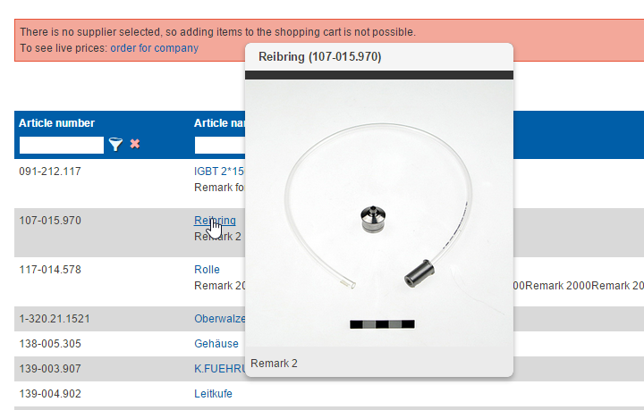



## Mehrere Bilder pro Artikel

**Identifizieren der Bilder**

* Oerlikon/Saurer kopiert alle Bilder einen Inbox-Ordner
* Alle Bilder für einen Artikel werden in einen Mandantenspezfischen Inbox-Ordner übertragen übertragen werden (siehe Media)
* Der Name der Datei entspricht der ArtikleNr aus der ARTIKEL_ERP mit einem beliebigen Suffix der mit _ beginnt.



* ServiceEngine identifiziert die Bilder im Inbox Ordner mit der Artikelnummer des Artikels bis zum ersten Unterstrich. Die Bilder werden in einen Ordner gespeichert
* Die Bilder werden in alphabetischer Reihenfolge der Dateinamen für folgende Artikel angezeigt:
* 0002568 (Folder)
* 0002568.jpg
* 0002568_abc.jpg
* 00025681.jpg

**Beispiel für die Verzeichnisse und Bilder in der ServiceEngine**

* Verzeichnis 123456
* Bildname: 123456.jpg => wird als Hauptbild verwendet
* Bildname: 123456_d.jpg
* Verzeichnis 789456
* Bildname: 789456.jpg => wird als Hauptbild verwendet
* Bildname: 789456_5.jpg

## Dummy Bild – nonfigurativ ausschaltbar

Es wird ein Flag benötigt, ob ein dummyBild angezeigt werden soll (ja/nein). Diese Flag kann in der Konfiguration angepasst werden.

Falls das Flag aktiv ist und kein Bild vorhanden ist, dann wird das dummyBild angezeigt. Ansonten wird kein Bild angezeigt.

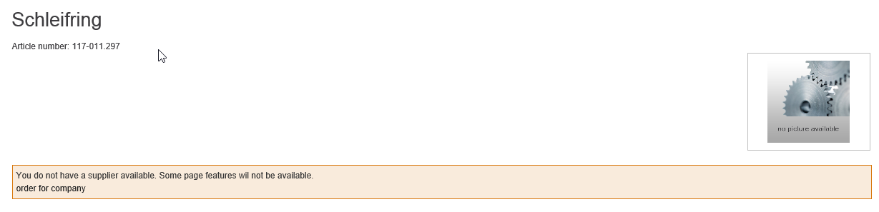

## Testszenario

Saurer Schlafhorst hat 500‘000 Artikel: Die technische Lösung muss mit 500‘000 Ordner umgehen können.

**Hinweis / Restriktion**

Alle Bilder in einem Ordner zu speichern, wird technisch zu Problemen führen. Technisch nur die Lösung mit den Ordnern möglich.

## Prozess - Verschieben der Bilder / Export aus SAP (To-do Saurer/Oerlikon)

Das Bereitstellen der Bilder wird durch OE und SAURER organisiert und in den entsprechenden Inbox-Ordner vorgenommen.

**Regeln für das Bereitstellen**

* Die Bilder werden direkt auf den Server in eine Inbox durch ein Skript verschoben (To-do Saurer/Oerlikon)
* In der Artikel CSV wird der Name des Bildes nicht benötigt (ev. für Docware relevant) – keine Anpassung des Imports

**SAP Export**

Beim Export wird das Bild in pro Artikelnummer gespeichert:

* 6792660100200.jpg
* 6792660110041.jpg

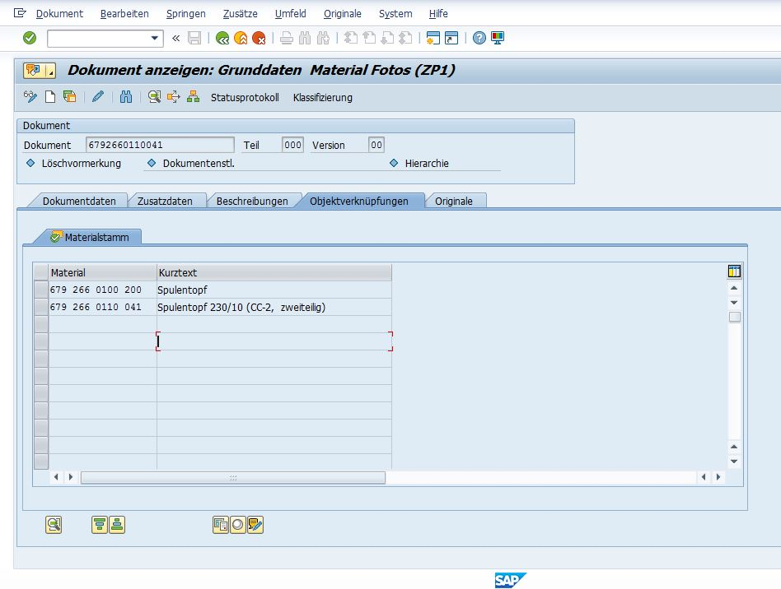

**Beispiel Prozess (gewählte Variante)**

* 6792660100200.jpg
* 6792660100200_1jpg
  + SE: Ordner erstellen mit dem Namen 6792660100200 => zwei Bilder werden darin verschoben (wie oben)
* 6792660110041.jpg
* 6792660110041_asdf.jpg
* 6792660110041_5.jpg
  + SE: Ordner erstellen mit dem Namen 6792660110041=> drei Bilder werden darin verschoben (wie oben)

Eine Woche später wird nur ein Bild geliefert und eines soll gelöscht werden.

* 6792660100200.jpg
  + SE: Ordner mit dem Namen 6792660100200 ist bereits vorhanden => ein Bild werden darin verschoben. Die restlichen bleiben bestehen
  + Ordner 6792660110041 bleibt bestehen
* delete_6792660110041_asdf.jpg
  + Das Bild 6792660110041_asdf.jpg wird gelöscht
  + Ordner 6792660110041 bleibt bestehen. Es bleiben zwei Bilder im Ordner bestehen.

Um alle Bilder zu einer Teilnummer zu löschen (Beispiel zu Tnr 6792660100200):

* delete_6792660100200.jpg
* delete_6792660100200_1jpg
* delete_6792660100200_5.jpg
  + die drei Bilder werden gelöscht
  + Ist der Ordner leer, wird der Ordner ebenfalls entfernt

Während der Umsetzung wird folgende geprüft und wenn möglich umgesetzt (keine Pflicht für Online, dies umzusetzen)

* delete_6792660110041 ohne Extension löscht den gesamten Ordner.

Pro Mandant wird ein Ordner für die Bilder erstellt. Der Name heiss in etwa „InboxArticleImages5“

Prozess

|  |  |
| --- | --- |
| **Serviceportal Inbox Bilder** | **Serviceportal Bildablage** |
| Inhalt der Inbox   * 6792660100200.jpg * 6792660100200_1.jpg | 1. Kein Ordner vorhanden 2. neu anlegen und die Bilder verschieben   Endzustand:   * Ordner: 6792660100200 mit folgenden Bildern   + 6792660100200.jpg   + 6792660100200_1.jpg |
| Inhalt der Inbox   * 6792660100200_asdf.jpg | * Ordner ist vorhanden * Inhalt wird verglichen, neue Bilder hinzugefügt, nicht mehr vorhandene Bilder gelöscht   Endzustand:   * Ordner: 6792660100200 mit folgenden Bildern   + 6792660100200_ asdf.jpg |

## Screenshot mit Bilder von Schlafhorst

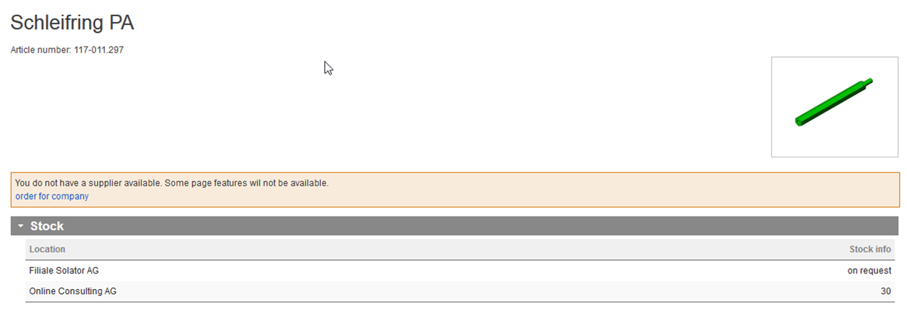

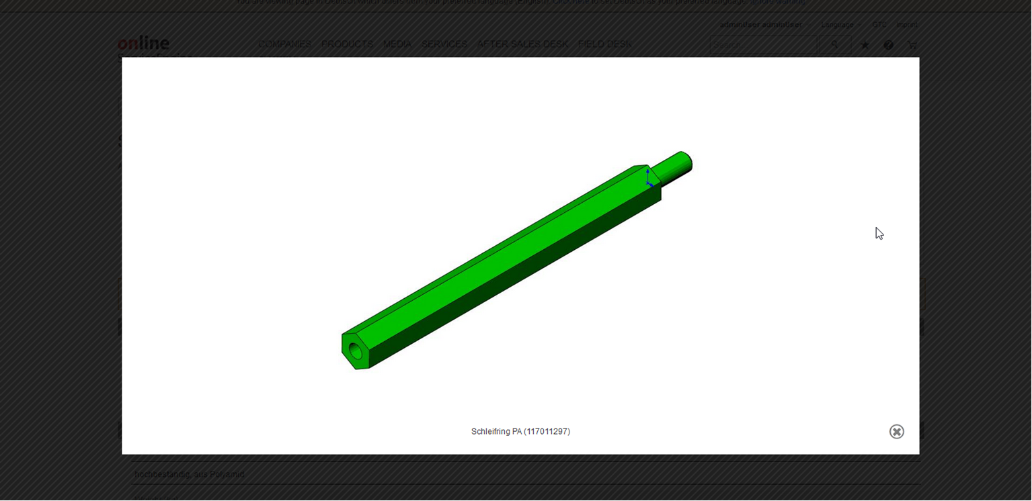

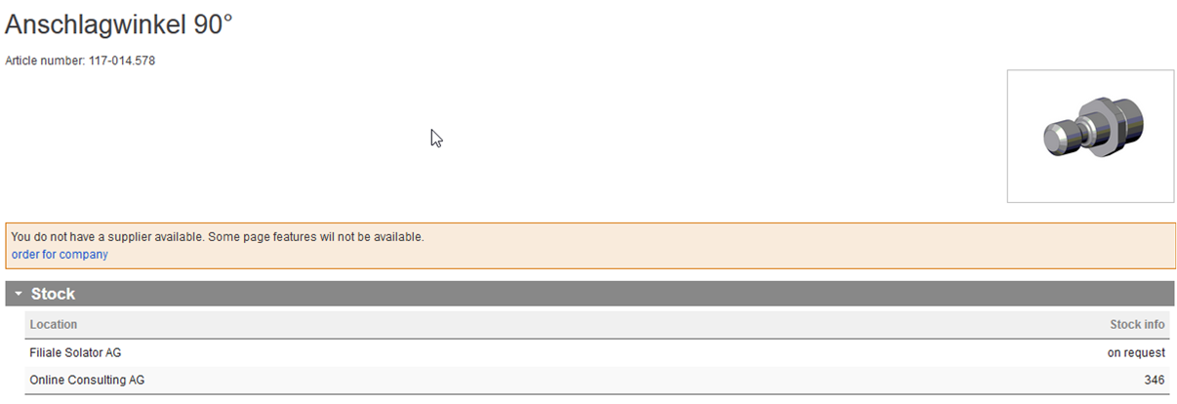

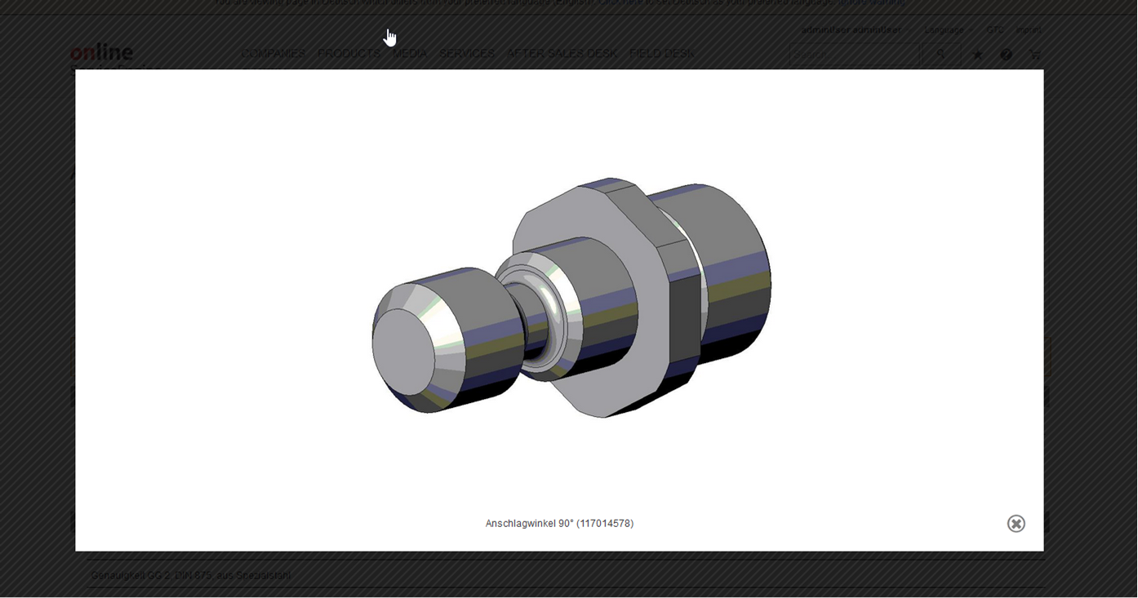

# ASD – Diverse Anpassungen und Erweiterungen

Allgemein wird bei Listen mit vielen Spalten ein Plus eingeführt. Das Beispiel unten zeigt eine Tabelle die auf und zugeklappt werden kann.

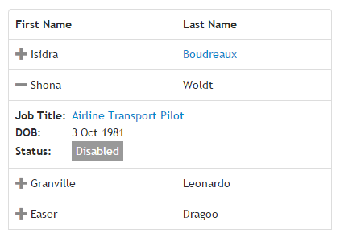

**Erste Anpassung**

Die erste Anpassung wird im Offer und Order Tracking vorgenommen, um das Verhalten zu testen. Weiter Tabellen werden in einem späteren Release angepasst.

**Wichtig zu wissen**

Auf den zugeklappten spalten können keine Tabellen Filter mehr angepasst werden.



## Punkt 29: Offer and Order Tracking Liste erweitern

### Offer Tracking

Die Spalte des Offer Trackings werden wie folgt angepasst

**Sichtbare Spalten**

1. Datum **(Sortierung absteigend) => Response Date**
2. Gültig von
3. Gültig bis
4. Angebotsnummer  **🡺 Falls Datum identisch, dann zweite Sortierung nach Angebotsnummer (absteigend)**
5. Endkunde (nur der Name)
6. Angebotswert

Bei den Responsive Tables werden je nach Grösse des Bildschirm bei der Tabelle der Reihe nach folgende Spalten ausgeblendet: Gültig von, Gültig bis, Angebotsnummer, Datum

**«Versteckte Zellen»**

Pro Zeile wir eine Plus am Anfang der Linie angezeigt. Folgende Spalten befinden sich hinter dem Plus:

1. Kundennummer (nur die Nummer)
2. Servicemanager
3. Angefordert von
4. Ihre Referenz

**Sortierung sichtbar machen**

Am Ende des Text Response Date wird das Zeichen (Icon) v angezeigt

**Export**

Es werden alle Spalten ins Excel exportiert. Auch die versteckten Spalten, diese werden nach den sichtbaren Spalten exportiert.

### Order Tracking

Die Anpassungen des Order Trackings sind analog zum Offer Tracking.

**Sichtbare Spalten**

1. Datum **(NEU: Sortierung absteigend)** **= Response Date**
2. Auftragsnummer (Überschrift muss nur angepasst werden, da heute Bestellnummer)
   1. Übersetzungen 🡪 ToDo Saurer/Oerlikon
   2. **🡺 Falls Datum identisch, dann zweite Sortierung nach Auftragsnummer (absteigend)**
3. Auftragsart
4. Endkunde (Name)
5. Liefersperre
6. Auftragswert (anpassen von Auftragseingang)

Bei den Responsive Tablets werden je nach Grösse des Bildschirms bei der Tabelle der Reihe nach folgende Spalten ausgeblendet: Liefersperre, Auftragsart, Auftragsnummer, Datum

**«Versteckte Zellen»**

Pro Zeile wir eine Plus am Anfang der Linie angezeigt. Folgende Spalten befinden sich hinter dem Plus:

* 1. Kundennummer

1. Servicemanager
2. Angefordert von
3. Ihre Referenz
4. on-time delivery

**Sortierung sichtbar machen**

Am Ende des Texts Datum wird das Zeichen (Icon) v angezeigt.

**Export**

Es werden alle Spalten ins Excel exportiert. Auch die versteckten Spalten, diese werden nach den sichtbaren Spalten exportiert.

## Punkt 33: Filterauswahl erweitern bei Order and Offer Tracking

Die folgenden Filter werden angepasst.

**End customer**

* Type erweitern um Agent und SC
* Mehrfachauswahl
* To-do in Offer und Order Tracking

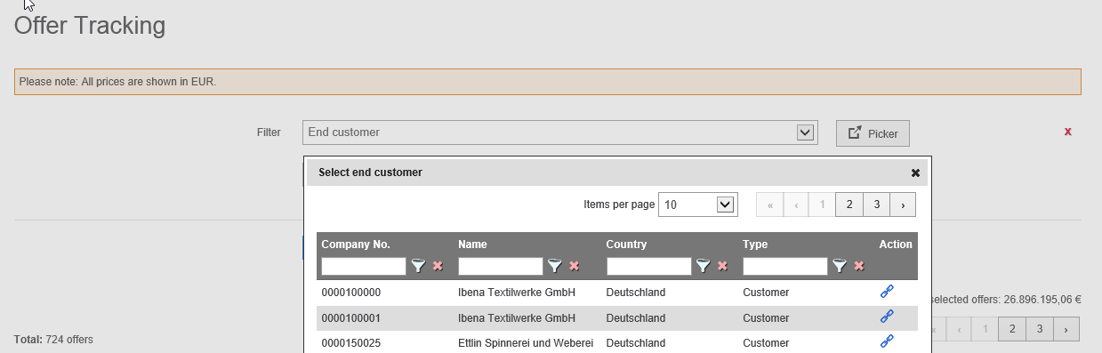

**Purchaser**

* Type erweitern um Agent und SC
* Mehrfachauswahl
* To-do in Offer und Order Tracking

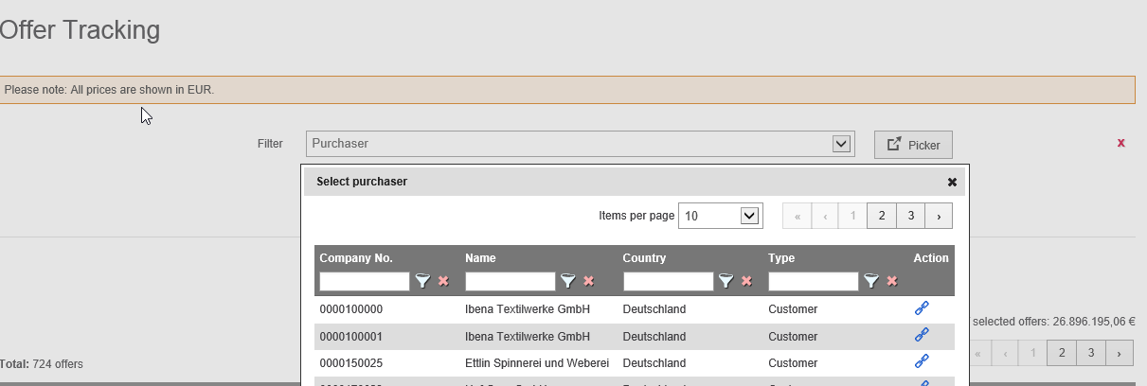

**Supplier**

* Mehrfachauswahl
* To-do in Offer und Order Tracking

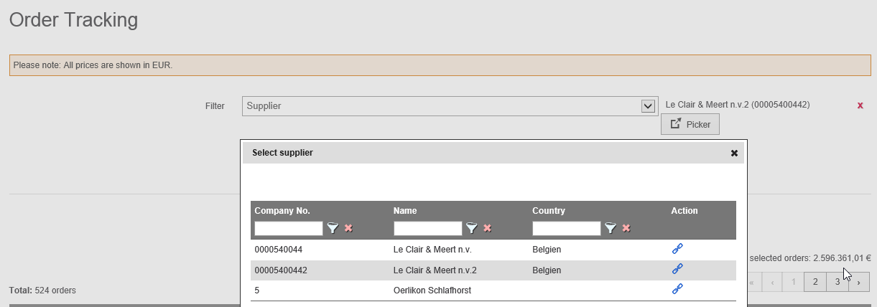

**Province**

* Mehrfachauswahl
* To-do in Offer und Order Tracking

**Agent**

* Dieser Filter wird gelöscht.
* ToDo in Order Tracking

## Punkt 34: Auftragsverfolgung Filterauswahl erweitern – Servicecenter

Um die gesamten Aufträge eines Servicecenters oder eines Agent zu erhalten muss die jeweilige Firma impersoniert werden.

Es sind keine weiteren Aktionen seitens Online notwendig.

## Punkt 35: Standardsortierung Service Intelligence

Die Standardsortierung für die Listen von Offer und Order Tracking sind im Kapitel 7.1 spezifiziert,

## Punkt 35: Service Intelligence – Sortierung

**Sortierung sichtbar machen**

* Am Ende der Spalte nach der sortiert wird, wird das Zeichen v angezeigt.
* Das Zeichen wird in dem Report angezeigt.

### Reiter Summary (auch für Customer Factsheet)

Die Sortierung für diesen Reiter wird wie folgt angepasst.

**Tabelle Potential & Saels per Product Line**

* Spalte Product Line aufsteigend

**Tabelle Potential per Machine Type**

* Spalte Machine Type aufsteigend

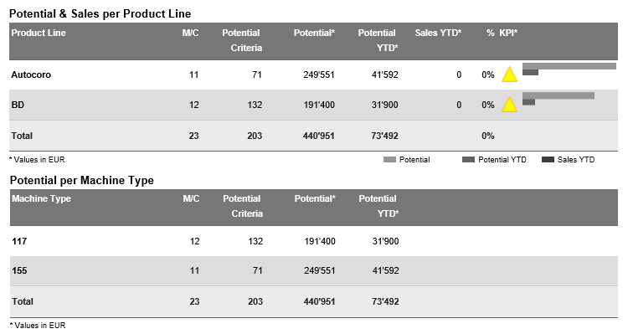

### Top 10 Customer

Die Sortierung für diesen Reiter wird wie folgt angepasst.

**Tabelle & Grafik Top 10 Customer Potential**

* Potential absteigend

**Tabelle & Grafik Top 10 Sales YTD**

* Sales YTD absteigend

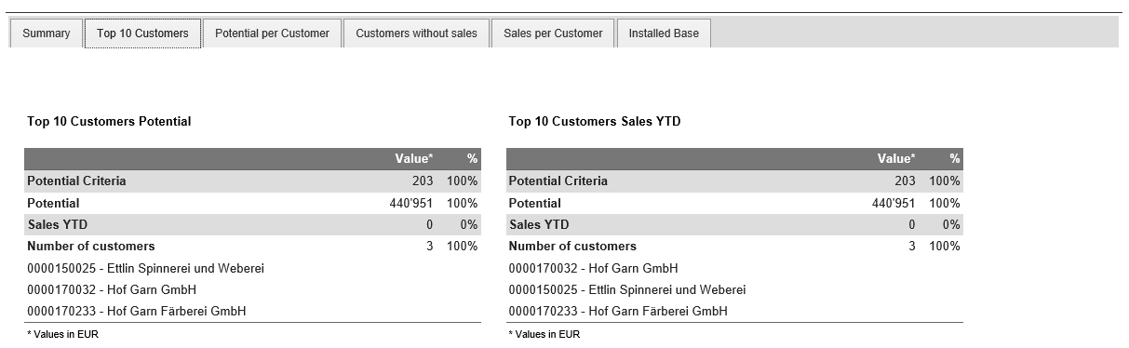

### Potential per Customer

Die Sortierung für diesen Reiter wird wie folgt angepasst.

* Potential total, absteigend

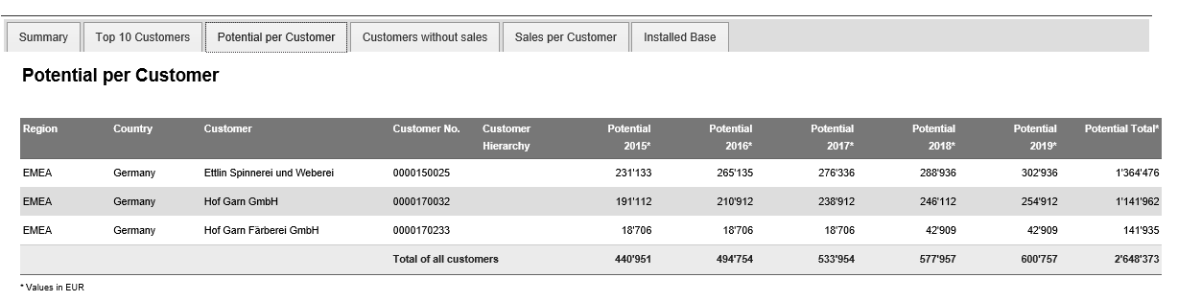

### Customer without Sales

Die Sortierung für diesen Reiter wird wie folgt angepasst.

* Potential total, absteigend

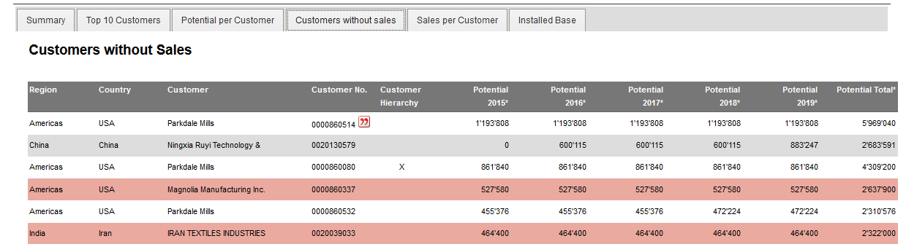

### Sales per Customer

Die Sortierung für diesen Reiter wird wie folgt angepasst.

* Sales Avg, absteigend

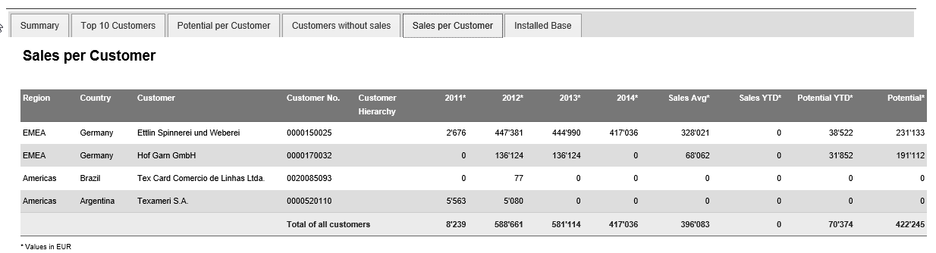

### Installed Base

Die Sortierung für diesen Reiter wird wie folgt angepasst.

* Total Pot. Criteria absteigend

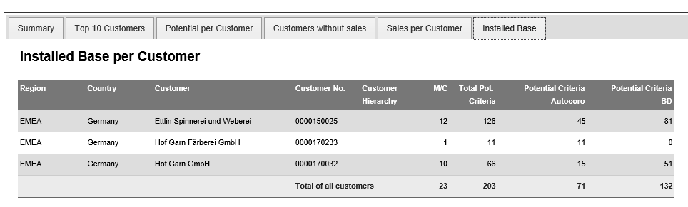

## Punkt 35: Customer Factsheet – Sortierung

**Sortierung sichtbar machen**

* Am Ende der Spalte nach der sortiert wird, wird das Zeichen v angezeigt.
* Das Zeichen wird in dem Report angezeigt.

### Summary

Das Summary für Service Intelligence und Customer Factsheet ist identisch. Die Anpassungen sind im Kapitel 7.5.1 beschrieben.

### Sales History

Die Sortierung für diesen Reiter wird wie folgt angepasst.

**Tabelle Sales History per Production Line**

* Spalte Product Line aufsteigend

**Tabelle Sales History per Product hierarchy Level 1**

1. Spalte Level 1 alphabetisch nach dem Namen aufsteigend
2. Sortierung nach Jahr (aufsteigend)

**Diverses**

* Anpassung des Zebras bei Sales History per Production Line
* Anpassung des Zebras bei Sales History per Product hiearachy Level 1
* Zeige N/A bei Sales History per Proudct hiearachy Level 1, falls es Artikel gibt die keiner Produktlinie zugeordnet sind.
* Zeige N/A bei Sales History per Proudct hiearachy Level 1, falls es Artikel gibt die keener Produktlinie zugeordnet sind.

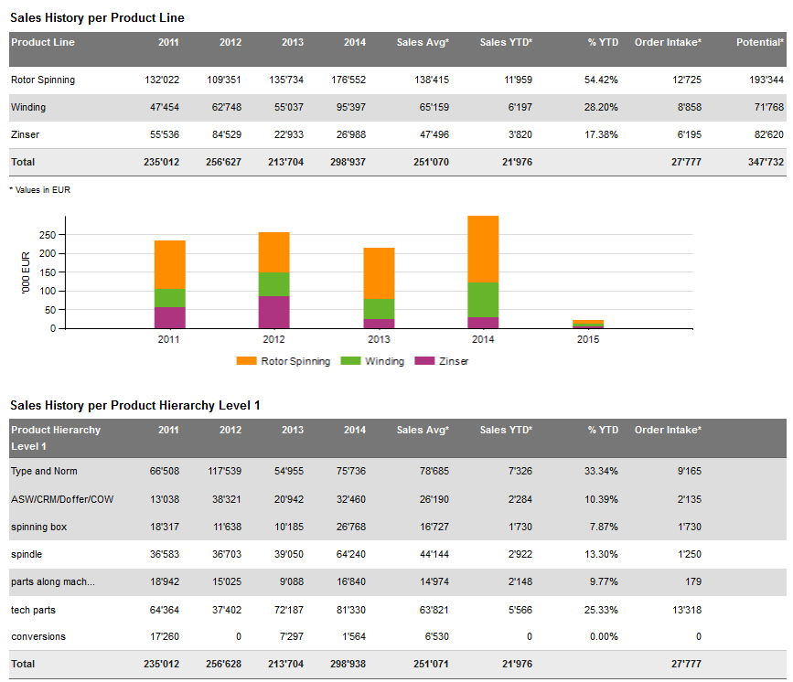

### Installed Base

Die Sortierung für diesen Reiter wird wie folgt angepasst.

1. Start Update aufsteigend
2. Machine number aufsteigend

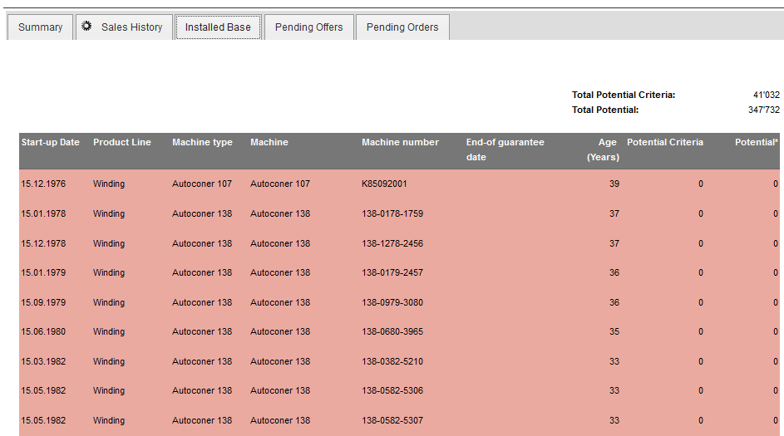

### Pending Offers

Die Sortierung für diesen Reiter wird wie folgt angepasst.

1. SOLL: Date offered (absteigend)
2. ERP ID (absteigend)

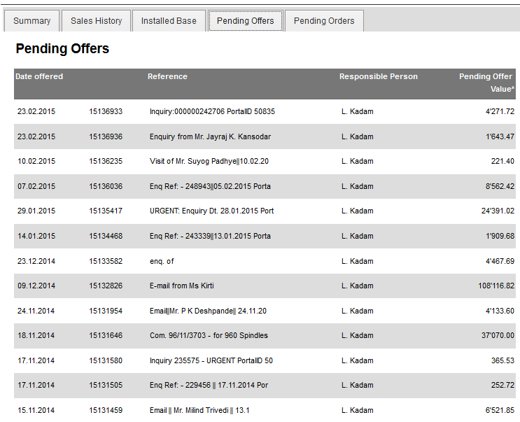

### Pending Orders

Die Sortierung für diesen Reiter wird wie folgt angepasst.

1. SOLL: Date ordered (absteigend)
2. ERP ID (absteigend)

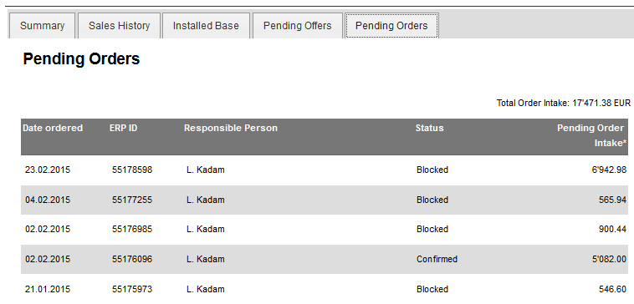

## Integration in ServiceEngine

100 % Oerlikon & Saurer Spezifisch

# Auftragstypen integrieren [nicht im IR4]

Dieser Punkt ist im IR4 nicht enthalten.



# ASD Download Performance [nicht im IR4]

Dieser Punkt ist im IR4 nicht enthalten.



# Diverse Erweiterungen



## Produktlösungen

### Punkt 60: Suchfunktion muss überarbeitet werden

Im neuen Release können Einschränkungen nach Type getroffen werden. Zusätzlich können Kunden gesucht werden

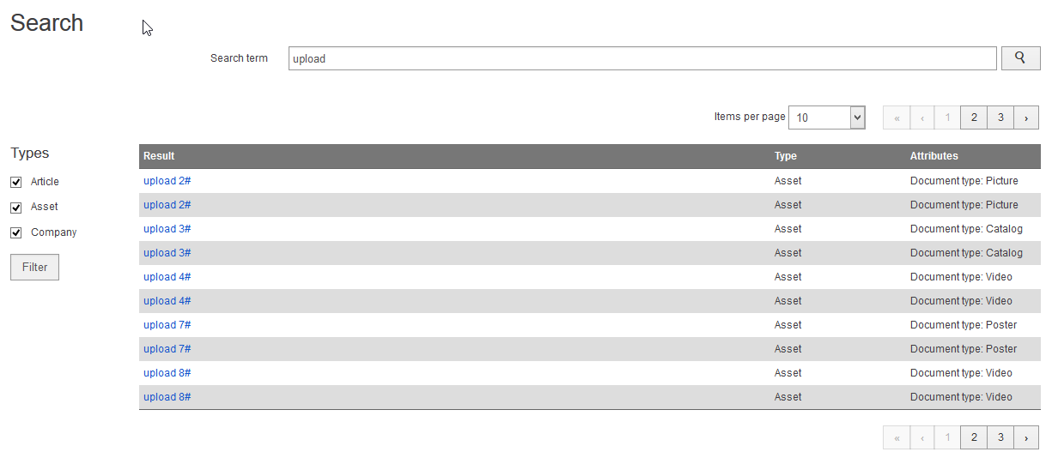

### Punkt 10: Übersetzung / vereinfacht

Der Export von Übersetzungen erfolgt neu via Excel anstatt CSV. Dies ermöglicht eine vereinfachte Übersetzung

**Hinweis**

Bestehende Übersetzungsdateien, die als CSV gespeichert wurden können nicht mehr verwendet werden.

## Punkt 59: Direkter Aufruf Dashboard Maschine

Die Suche wird erweitert um die Maschinen, Folgende Eigenschaften werden durchsucht:

* Maschinenummer (Kommissionsnummer)
* Maschinenbezeichnung (KomBezeichnung)

Die Anzeige sieht wie folgt aus:



Dem Benutzer wird im Suchresultat nur die für Ihnen berechtigten (sichtbar) Maschinen angezeigt.

### Integration in ServiceEngine

Will be done in Core

## Punkt 58: «Liste aller Firmen» muss auch in die Kunden der SVS anzeigen [nicht im IR4]

Dieser Punkt ist im IR4 nicht enthalten.

## Punkt 73: Fehlerbehebung – Filter geht verloren (siehe Reiter) [nicht im IR4]

Dieser Punkt ist im IR4 nicht enthalten.

## Punkt 71: Auswahl Endkunde bei Zentralvertreter

Dieser Punkt wurde bereits auf Produktkosten behoben. Der Zentralvertreter sieht im ASD in der Angebots- und Auftragsverfolgung die Kunden für die er berechtigt ist.

## Punkt 47: Filterung in den Tabellen (normale und Auswahl Filter)

Dieser Punkt wurde bereits auf Produktkosten behoben. Der Import-Typ kann gefiltert werden:

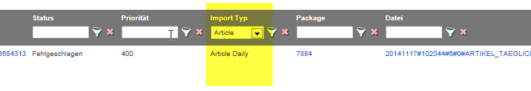

## Edit Offer (hauptsächlich nur Embroidery)

Es werden die Artikel auch in der Nummer mit «Sonderzeichen» geliefert wurden diese bisher nicht gefunden. Dieses Punkt wurde auf Produktkosten behoben.

# Sprache und Kundenbefragung Zufriedenheitsmessung



## Punkt 57: Aufnahme der Sprache «russisch» als neues Sprachkennzeichnung

**Portal**

* Ergänzung des Portals um russisch
* Konfiguration und erste Tests durch Online
* Übersetzung durch Oerlikon / Saurer

**Passwort vergessen (Public Services)**

* Die Seiten rund um Passwort vergessen (Public Services) müssen auch um russisch erweitert werden

## Punkt 104: Kundenbefragung Zufriedenheitsmessung [nicht im IR4]

Dieser Punkt ist im IR4 nicht enthalten.

# Preisberechnung

Die Preisberechung wird angepasst. Die Fett markierten Schritte sind neu. Der Preis eines Artikels für einen Kunden wird nach folgendem Schema berechnet:

1. Sonderpreis (Schnäpplipreis)
   1. Wenn ein Sonderpreis gefunden wurde, dann endet die Preisberechnung
2. Kundenspezifischer Spezialpreis
   1. Wenn ein Kundenspezifischer Spezialpreis gefunden wurde, dann endet die Preisberechnung
3. **Länderpreise**
   1. **Wenn ein Länderpreis gefunden wurde (Kunde aus dem Land) –> Basisbreis = Länderpreis**
4. Staffelpreis **(wenn ein Länderpreis vorhanden, dann kein Staffelpreis)**
   1. Wenn vorhanden, dann Basispreis = Staffelpreis
   2. **Wenn der Staffelpreis das Flag «IstMasterStaffelpreis» gesetzt hat, dann endet die Preisberechnung**
   3. Sonst Basispreis = Artikelpreis  
      Preisberechnung wird weitergeführt
5. Wenn Weltnettopreis vorhanden ist oder Kunde des Servicecenters, dann Ende der Preisberechnung (Verkaufspreis entspricht dem Basispreis)
6. Preis aus Basispreis berechnen:
   1. Verkaufspreis = Basispreis * Länderfaktor * warengruppenspezifischer Faktor des Kunden
   2. Falls kein Basispreis gefunden «Preis auf Anfrage (lngPreisAufAnfrage bzw.-1)»

**Import**

* Länderpreis:
* Ein neuer Import wird benötigt
* Die Preise müssen für HQ und Servicecenter geliefert werden

Der neue Import ist optional und muss nicht geliefert werden. Die Preisberechnung funktioniert ohne diese Daten.



**Anmerkung**

Die länderspezifischen Preise können bei global vertretenden Kunden zu Problemen führen.



## Integration in ServiceEngine

100 % Oerlikon & Saurer Spezifisch

# ASD – Flexible Reports [nicht im IR4]

Dieser Punkt ist im IR4 nicht enthalten.



# Lost Order Komponenten Analysen [nicht im IR4]

Dieser Punkt ist im IR4 nicht enthalten.



# eCommerce Erweiterungen



## Punkt 61: eCommerce – Ändern der Logik bei Mengenbestellungen

**Anzeigeregeln**

* Die Kommazahlen sollen nur angezeigt werden, wenn der Benutzer diese eingetragen hat
* Es werden keine 00 mehr aufgeführt.
* Die gelb markierten 00 in der untenstehenden Grafik fallen weg.

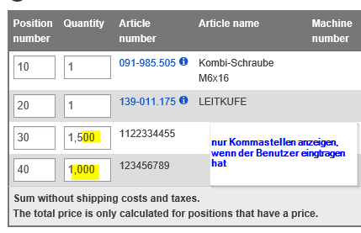

**Regeln**

Es sind weiterhin bis 3 Stellen nach dem Komma zulässig.

### Integration in ServiceEngine

Will be done in core

## Artikel Sonderpreise erweitern [nicht im IR4]

Dieser Punkt ist im IR4 nicht enthalten.

## Suche nach Rechnungsnummer, Lieferscheinnummer

In My Inquiry und My Orders wird ein Schalter eingefügt:

* Dossier View (Bestehende View)
* Document View (neue View)

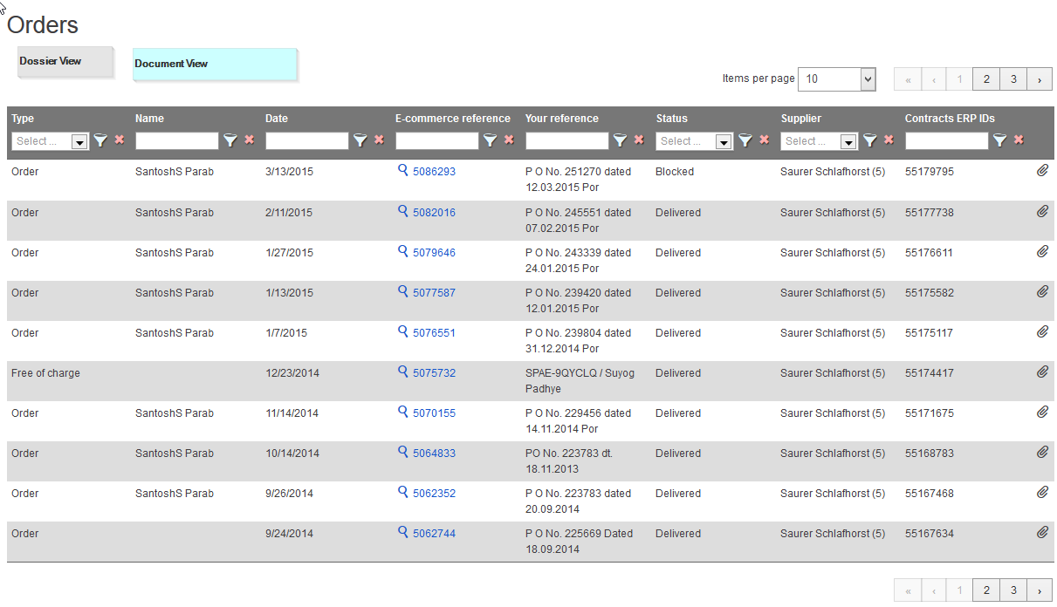

**Document View**

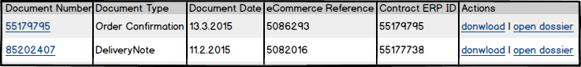

Die Links haben folgende Bedeutung:

* Link auf Document Number lädt das Dokument herunter
* Link Download lädt das Dokument herunter
* Link open Dossier öffnet die Detailansicht des Dossiers (Case)

Folgende Spalten kann der Benutzer Filtern:

* Document Numer
* Documtent Type
* Document Date
* eCommerce Referenz
* Contract ERP ID

Sortierung:

1. Datum absteigend
2. eCommerce Reference absteigend
3. Contract ERP ID absteigend

### Integration in ServiceEngine

Will be done in core.

# Pflicht Alerts und aktive Information [nicht im IR4]

Dieser Punkt ist im IR4 nicht enthalten.